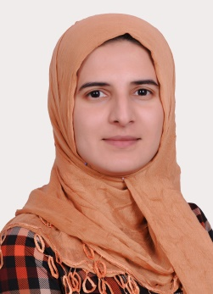
- TUREEN NABIL ABDULRAHMAN
- الاسم الثلاثي :تورين نبيل عبدالرحمن
- المواليد : 8/9/1984 - دهوك
- اللقب العلمي : مدرس مساعد
- تدريسية في مجال ( التدقيق والمحاسبة المالية) في قسم المحاسبة ، كلية الإدارة والاقتصاد / جامعة دهوك .
- دبلوم محاسبة / المعهد الفني دهوك 2003/2004
- بكالوريوس محاسبة / قسم المحاسبة /جامعة دهوك ,2007/2008.
- ماجستير محاسبة / التدقيق والمحاسبة المالية,2013/2014 .
- TURA2T@YAHOO.COM
- 07504811984
- الانشطة التي قمت بها خلال السنة الدراسية من 1/9/2015 ولغاية 31/8/2016
- قمت بتدريس مادتي المحاسبة الدولية للمرحلة الرابعة قسم المحاسبة ، ومادة المحاسبة المتوسطة للمرحة الثانية قسم ادارة الاعمال .
- تاليف مشروع كتاب خاص بمبادىء المحاسبة باللغة الكوردية نسبة الانجاز 30% .
- الحضور في 25 سمينار داخل الكلية .
- عضو اللجنة الامتحانية من السنة الدراسية 2013-2014 ولغاية 2015-2016 .
- عضو في نقابة المحاسبين والمدققين فرع دهوك .

